小学数学错题典型案例
教师： 褚勇奇 日期：2022.3
题源 | 四下第37页第16题 | 题目 | - 长阳动物园的门票价格规定如下： 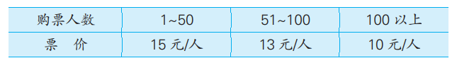西街小学四年级同学去长阳动物园春游， 一班有 48 人， 二 班有 49 人， 三班有 52 人。 三个班合起来购票， 一共需要多少元？
题目所  属领域 | 数与代数
错误解答：三个班分别计算，然后加起来算到2131元。

错误  类型 | 知识性错误□ 逻辑性错误□  策略性错误☑ 心理性错误□ |  | 错误原因 | 没有认真审题，三个班合起来购票的话就不用按照各班人数的价格购票，只要按照100以上的价格进行购票。
知识点 | 解决实际问题
解题思路：三个班的人数加起来，按照10元/人的价格购票。
正确解答：（48+49+52）×10=1490（元）
题目变式（类似题）：长阳动物园的门票价格规定如下：
西街小学四年级同学去长阳动物园春游， 一班有 48 人， 二 班有 49 人， 三班有 52 人。 三个班合起来购票， 1500元够不够？
小结：解题时要注意审题，对任何题目都要慎重，认真对待。

